Numéro de facture : # MIZV-03-023054
Date de facturation : 6 nov. 2013 12:50:40
Date du fait générateur de la taxe : 6 nov. 2013 12:49:48

Merci d’avoir utilisé Uber!  Facturé à  Simon Loggia  Date de Commande  6 nov. 2013 12:21:38  Lieu de prise en charge  2-70 Rue Louis Blériot, 92100 Boulogne-Billancourt, France  Destination  82 Avenue Kléber, 75116 Paris, France  Carte bancaire  Personal American Express - 3007  Facturé sur Carte  27,00 € | 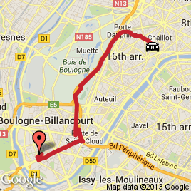

Numéro de facture : # FAWB-03-006424
Date de facturation : 6 nov. 2013 06:37:39
Date du fait générateur de la taxe : 6 nov. 2013 06:36:44

Merci d’avoir utilisé Uber!  Facturé à  Simon Loggia  Date de Commande  6 nov. 2013 06:02:05  Lieu de prise en charge  20 Rue Baudin, 92400 Courbevoie, France  Destination  142-150 Rue de Silly, 92100 Boulogne-Billancourt, France  Carte bancaire  Personal American Express - 3007  Facturé sur Carte  32,00 € | 